Муниципальное бюджетное дошкольное образовательное учреждение «Детский сад №348»

**Конспект коммуникативного круга на тему «Осень»**

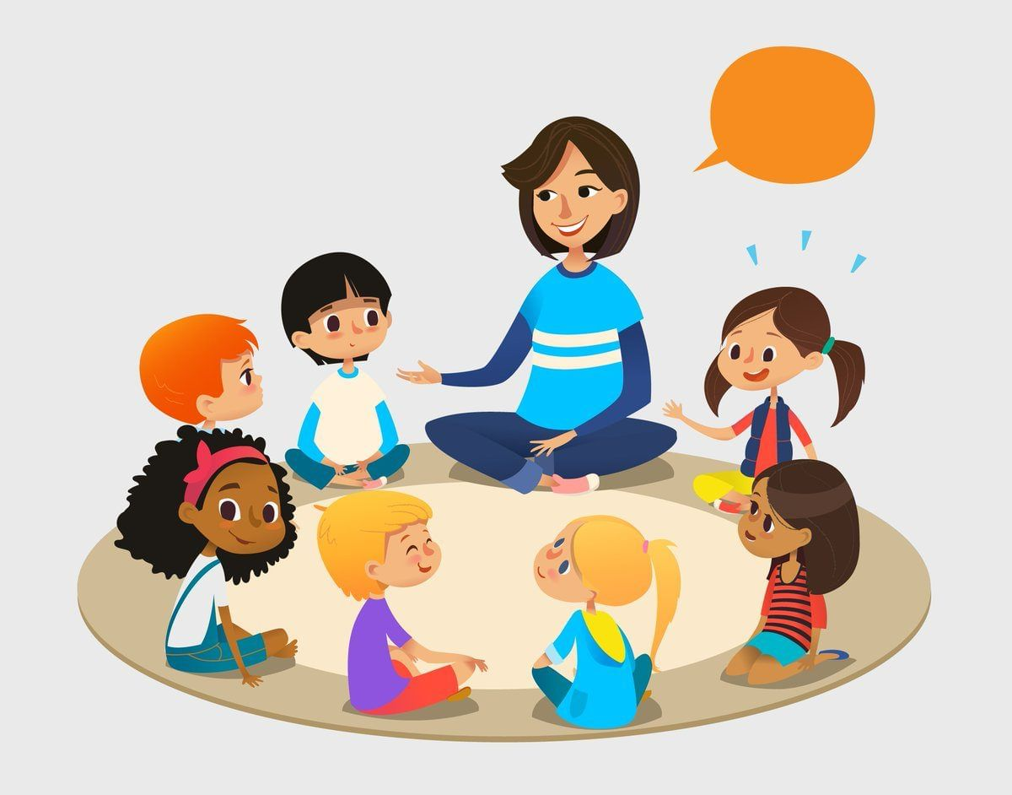

Составили и провели:

Андреева Е.В.

Войшева Н.Р.

Мецлер О.С.

**Цель:** развитие эмоциональной и коммуникативной компетенции, социального интеллекта у детей с РАС/ЗПР средствамикоммуникативного круга

**Задачи:**

**Коррекционно-образовательные:**

* формировать доброжелательные взаимоотношения между детьми; использовать как речевые, так и не речевые приемы привлечения внимания другого человека к себе, своим действиям.
* приобщать к элементарным общепринятым нормам и правилам взаимоотношения со сверстниками и взрослыми, развивать желание доставить радость друзьям и близким;
* развивать познавательно-исследовательскую деятельность, инициировать обсуждение ситуаций и отрицательных последствий;
* вовлекать детей в игровое и речевое взаимодействие со сверстниками, воспитывать дружеские взаимоотношения с товарищами, поддерживать стремление доставлять приятное сверстникам и близким взрослым;

**Коррекционно-развивающие:**

* развивать эмоциональную отзывчивость, формирование готовности к совместной деятельности со сверстниками
* развивать практическое овладение воспитанниками нормами речи; развивать диалогическую речь, свободное общение с взрослыми и детьми;
* развивать самостоятельность, целенаправленность и саморегуляцию собственных действий

**Коррекционно-воспитательные:**

* воспитывать умение работать совместно, участвовать в одном общем деле и развивать коммуникативные способности детей;
* воспитывать у детей положительные качества характера: доброта, забота, внимание, вежливость, мотивировать детей на совершение добрых поступков;
* воспитывать взаимоуважение, способность чувствовать, понимать себя и другого человека.

**Интеграция образовательных областей:** социально - коммуникативное развитие, познавательное развитие, речевое развитие.

**Материал и оборудование:** коммуникативный шатёр,сенсорное поле, ортоковрики, браслетики-пружинки, деревянные ложки, муляжи овощей и фруктов

**Предварительная работа:** использование метода коммуникативных соблазнов (коммуникативных провокаций) позволяющих смоделировать ту или иную ситуацию взаимодействия

**Активизация словаря:**

Ответы на вопросы: «Кто это?», «Где (имя ребёнка)?», Здравствуйте!, это Я!, «На, держи!»

**Ход мероприятия:**

1. **Вход в зал**

**Задачи:** дать детям поближе познакомиться друг с другом, способствовать формированию групповой сплоченности

Игровая ситуация проводится в кругу. На клиньях шатра расположены фотографии присутствующих детей. Дети с родителями входят в музыкальный зал, идут по кругу (по краю шатра), со словами: «По дорожке мы шагаем и друзей своих встречаем! Стоп! Кто это? Поднимаем фото. «Это, ….!», «Дай ….», «На, держи!», идём дальше.

1. **Приветствие колокольчиком**

Логопед здоровается с каждым ребенком по имени, колокольчик садится на ладошку.

«В колокольчик я звоню,

Поздороваться хочу,

Динь-дон, динь-дон,

Поздороваться хочу.

Здравствуй (имя ребенка)»

1. **Дыхательная гимнастика «Листопад»**

Цель: развитие правильного речевого дыхания, речевого аппарата и координации движений.

Раздаём листочки, «я лечу, лечу, лечу, к … хочу!» и т.д.

Листик жёлтый на ладошке,

Подуем на него, немножко. *(Дуют на листок слегка)*

И устроим листопад,

Каждый листикам здесь рад! *(Сдувают листочки с ладошки)*

Дует легкий ветерок — ф-ф-ф…  
И качает так листок — ф-ф-ф… *(Дети делают спокойный выдох)*  
Дует сильный ветерок — ф-ф-ф…  
И качает так листок — ф-ф-ф… *(Делают активный выдох.)*

1. **Пальчиковая игра «Тыковка моя»**

Цель: формирование образа физического «Я», изучение, уточнение и актуализация схемы тела.

Задачи:

* учить координировать движения со словами
* повторять движения за педагогом
* формировать умение ритмично двигаться в соответствии с характером музыки

Атрибуты: пластиковые объёмные тыковки, деревянные ложки

Тыковка моя, я тебя не уроню,  
В деревянной ложечке тыковку держу*/2 р.*  
Тыковка моя, я тебя не уроню,  
Я на правой, на ладошке тыковку держу*/2 р.*  
Тыковка моя, я тебя не уроню,  
Я на левой, на ладошке тыковку держу*/2 р.*  
Тыковка моя, я тебя не уроню,  
Я на обеих на ладошках тыковку держу*/2 р.*  
Тыковка моя, я тебя не уроню,  
Я на правом локоточке тыковку держу*/2 р.*  
и т.д.

1. **Динамическая пауза «Цветные лужи»**

Цель: координация речи с движением

Под инструкцию логопеда дети по ортоковрикам перемещаются к следующему заданию «На лужайке поутру, мы затеяли игру,

Прыг-скок, прыг-скок побежали на лужок!

Прыг-скок, прыг-скок прибежали на лужок!»

*Другой вариант*

«Прыг-скок, по дорожке,

Поднимаю выше ножки,

Ножки я не замочу,

Через лужи я скачу»

1. **Сенсорная игра по правилам «Разложи по цвету»**

**Цель:** формирование умения различать и правильно называть четыре основных цвета, располагая предмет на поле соответствующего цвета

**Задачи:**

* производить соотносящие действия (ориентир по цвету)
* Развивать внимание, логическое мышление, цветоощущение
* Упражнять в умении соотносить цвет овоща или фрукта с цветовым полем на горизонтальной плоскости

**Атрибуты:** муляжи овощей и фруктов, цветовое поле (основные цвета), корзинки.

**Ход игры:** на цветовом поле вразброс лежат муляжи фруктов и овощей, детям предлагается разложить их по цвету, а после, по инструкции рассортировать по корзинкам, фрукты отдельно, овощи отдельно.

«Раз-два-три

Овощи и фрукты в корзинку собери!»

1. **Прощание**

«В огороде погуляли,

в корзинку овощи собирали,

а теперь мы постоим

и на свечку поглядим,

раз, два, три, четыре, пять,

будем свечку задувать» *педагог подзывает детей по очереди задувать свечку.*